课程编号 1800440076

得分 | 教师签名 | 批改日期
深 圳 大 学 实 验 报 告

课程名称： 大学物理实验（1）
实验名称： 金属比热容的测量
学 院： 计算机与软件学院
指导教师： 李杨
报告人： 赵美玲 组号： 20
学号 2023155025 实验地点 致原楼
实验时间： 2024 年 4 月 26 日
提交时间： 2024 年 4 月 日

一、实验目的

利用牛顿冷却规律用比较法测量100℃时金属比热容
测量金属Cu的冷却曲线。

- 实验原理
1.基本原理：
物质的热量传递通常可通过辐射、传导、对流三种方式来进行。对流通常又可以分为自然对流和强迫对流，前者主要是因为空间各处的温度和密度不同而引起发热体周围流体的流动，由于发热体表面邻近的流体首先受热，通过流体的流动将热量传到较冷的物体表面（或将热量分散到流体的其余部分去）。强迫对流是通过气泵或风扇的作用来维持热体的流动。
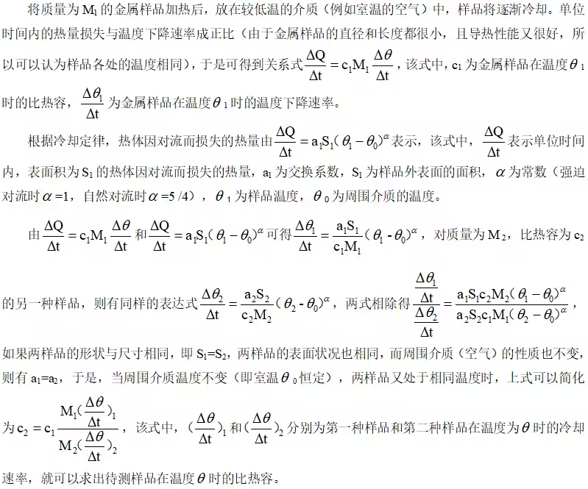
- 冷却规律研究：
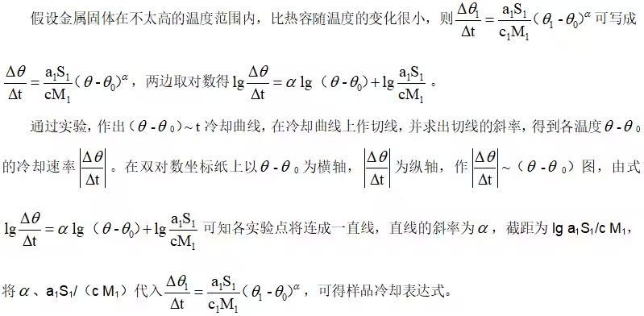

- 实验仪器

SBR-1金属比热容测量仪
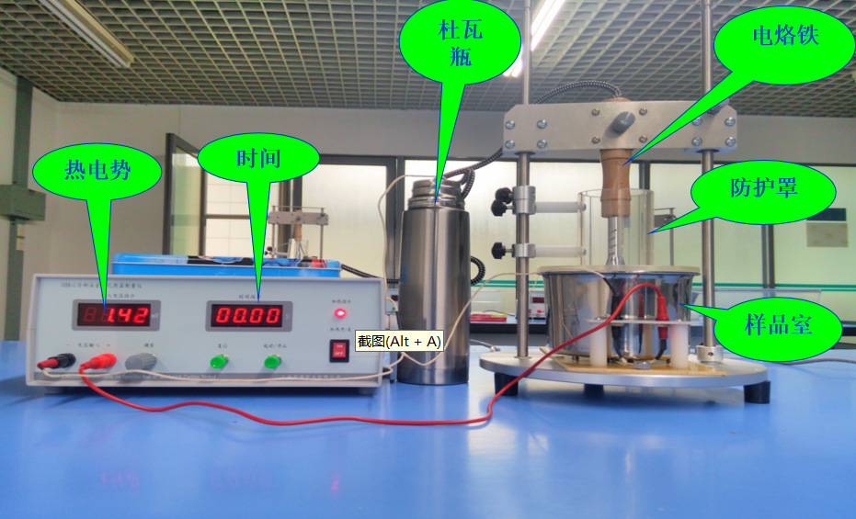

- 实验内容与步骤

1、短接调零数字电压表（每换一次材料都调）
2、按实验要求连接好加热仪和热电偶测试仪。
3、将实验样品套在容器内的热电偶上，不盖有机玻璃盖，下降实验架，使电烙铁全套在样品上给样品加热。把样品加热到约131℃（数字电压表读数6.00mV）时，断开加热开关。上升加热源（有机玻璃罩和盖都盖好），使样品在样品室自然冷却。
4、记录试验样品温度从102℃（数字电压表读数4.37mV）下降到98℃（数字电压表读数4.18mV）所需要时间Δt。
5、分别测量铜、铁、铝的温度下降速度，每一样品重复测量5次。
6、加温到6.5mV。从6.0mV开始，按表格时间记录电压，做出铜的温度℃~时间t的冷却速率关系。
注意
取换样品时,用镊子拿取,注意不要烫到手或碰到电线
加热器下降时注意样品的位置
测量降温时间时，按键动作要迅速，减小人为计时误差
五、数据处理
（注:需从原始数据记录表整理数据到此栏，再进行数据处理）

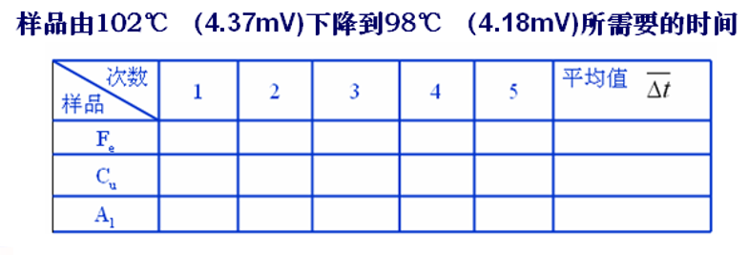

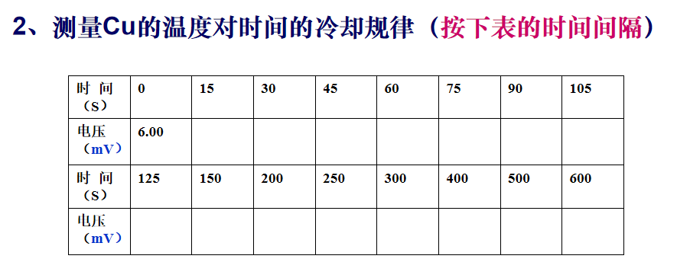


六、结果陈述

七、思考题

指导教师批阅意见

成绩评定

预习  （20分） | 操作及记录  （40分） | 数据处理与结果陈述（30分） | 思考题  （10分） | 报告整体  印 象 | 总分

注：正文统一用5号字，标题可大一号，图表名可小一号；
原始数据记录表需单独起页（表格自拟，作为预习报告评分的一部分），提交报告时附在最后；

